Мастер-класс.
Возможности опорного конспекта
Куркина Г.Б., учитель географии, МБОУ «Тургеневская СОШ»
Наша школьная система выполняет свою функцию, но не всегда успешно. Основной её изъян в том, что детей, пришедших в школу, сразу бросают на штурм новых знаний, толком, не объяснив, как эти новые знания правильно усваивать. В этом то и заключается весь «корень зла». Школьный возраст отличается тем, что именно в этом возрасте способность воспринимать новые знания у человека наиболее высока. Но сам процесс обучения построен так, что не все дети могут справиться с тем количеством информации, которое нужно усвоить. В старших классах, с ростом количества и качества учебного материала, у детей возникают большие проблемы с его усвоением. А всё потому, что их мышление становится изначально нелогичным, что и вызывает умственный «беспорядок», в результате чего, ребёнок теряет концентрацию на обучении, не может ни правильно воспринимать материал, ни правильно его воспроизводить. Я стараюсь мотивировать учеников не к заучиванию, а к осмыслению материала. Этому очень помогают опорные конспекты и опорные сигналы. Ученики, как правило большие текстовые материалы воспринимают с трудом. Стоит немного преобразовать текст, используя краткое еого изображение, как он воспринимается гораздо легче. Итак, Опорный конспект – это система опорных сигналов, требующий точной и понятной расшифровки, красочность, многообразность, необычность опорных сигналов притягивают внимание, побуждают к активному познанию.
На уроках я часто использую опорные сигналы, в качестве которых выступают, схемы, таблицы, алгоритмы, опорные конспекты и презентации. Опорные сигналы можно фиксировать мелом, использовать заранее подготовленные карточки, распечатки.
- Схемы позволяют легко запоминать причинно-следственную связь между различными темами предмета. Их можно использовать в целях наглядности или систематизации изучаемого материала.Например, в 9 классе при изучении темы: «ТЭК» составляем схему, чтобы выяснить, что представляет собой данный комплекс.
- Любая таблица представляет собой результат некоторой классификации, оформленный в виде нескольких столбцов и строк. Создание таблиц – важнейший метод, позволяющий кратко изложить материал в определенной структурной форме. По таблице ученик легко может воспроизвести материал урока. В географии в учебниках линии Вентана-Графа схемы, диаграммы, графики, таблицы включены в текст и составляют 34 % от объема.. Что значительно облегчает работу учителя.
- При изучении номенклатуры органических соединений использую алгоритм составления названий.
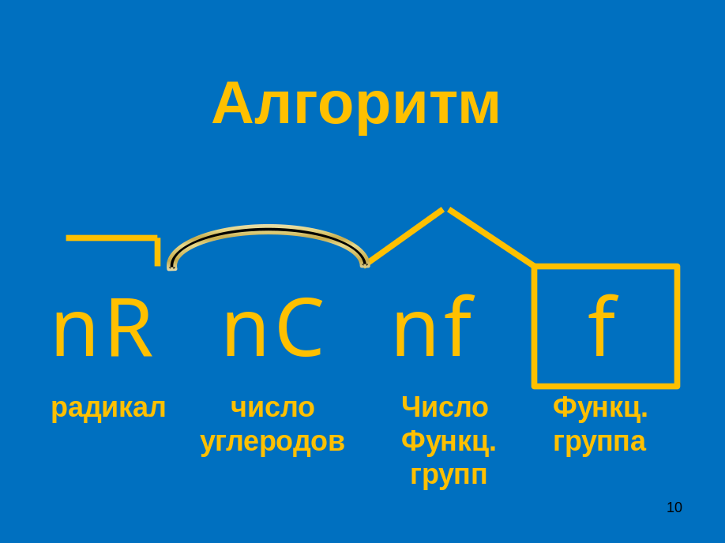
Например, как дать название веществу с формулой
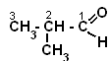
Приставка –метил, корень проп, окончание аль – метилпропаналь
- Опорный конспект– это оригинальная обработка текста, при которой содержание материала кодируется с помощью знаков: ключевых слов, фраз; забавных рисунков; символов; схем. В конспекте использую слова, зачастую в сокращенном варианте, но понятном для учащихся (ребята часто сами предлагают тот или иной вариант кодирования слова).
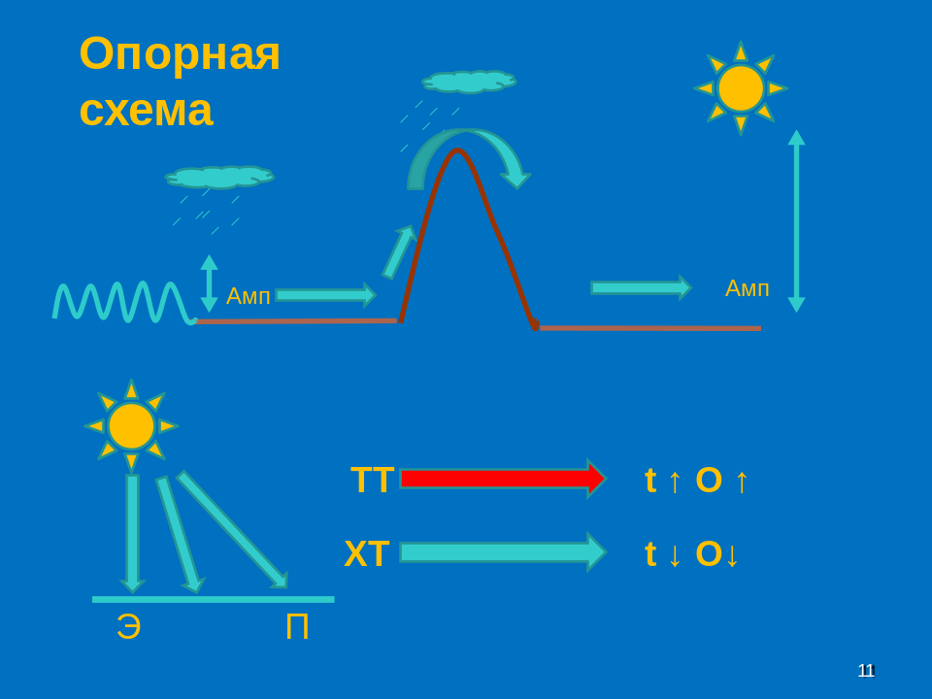
Формирование навыков работы с опорными конспектами происходит в несколько этапов.
- Учитель объясняет материал по готовому конспекту
- Учитель готовит опорный конспект, ученики, читая текст учебника, его расшифровывают
- Ученики сами создают опорный конспект
Инструкция для работы по созданию опорного конспекта
- Внимательно прочитайте текст, вычленяя основные смысловых части.
- Кратко изложите главные мысли в том порядке, в каком они следуют в тексте.
- Сделайте черновой набросок сокращенных записей на листе бумаги.
- Преобразуйте эти записи в графические, буквенные, символические сигналы.
- Объедините сигналы в блоки.
- Обособьте блоки контурами и графически отобразите связи между ними.
- Выделите значимые элементы цветом
Практикум.
А сейчас давайте попробуем составить опорный конспект по тексту.
Река – это постоянный поток воды текущий в углублении, называемом руслом. Исток – начало реки, реки берут начало в горах, в болотах, могут брать начало из озера, из родника.
Устье –место впадения реки в море, озеро или другую реку.
Река впадающая в другую реку называется притоком.
У реки могут быть правые и левые притоки. Реки бывают горные и равнинные. Горные реки имеют прямое русло, глубокое с обрывистыми берегами. Равнинные реки текут медленно по извилистому руслу. У реки есть бассейн – это территория, с которой река собирает воды. Водоразделом называют возвышенные участи рельефа, разделяющие речные бассейны. Долина – понижение в рельефе на дне которого находится русло реки. Пойма – это часть долины, которое заливается рекой во время половодья. Питание реки – способ пополнения воды в реке. Летом реки питаются дождями и подземными водами, зимой родниками, весной – родниками и талыми водами.
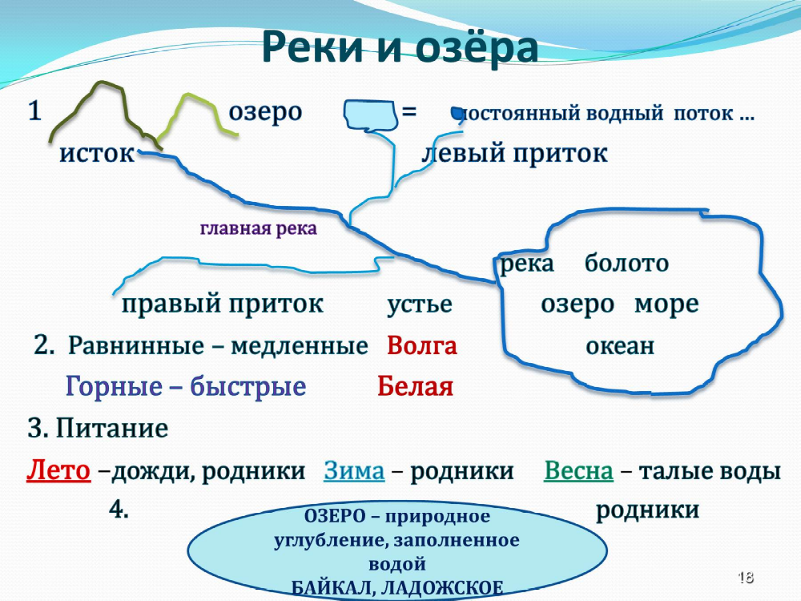

А теперь давайте попробуем расшифровать опорный конспект. «Основные положения атомно-молекулярного учения»
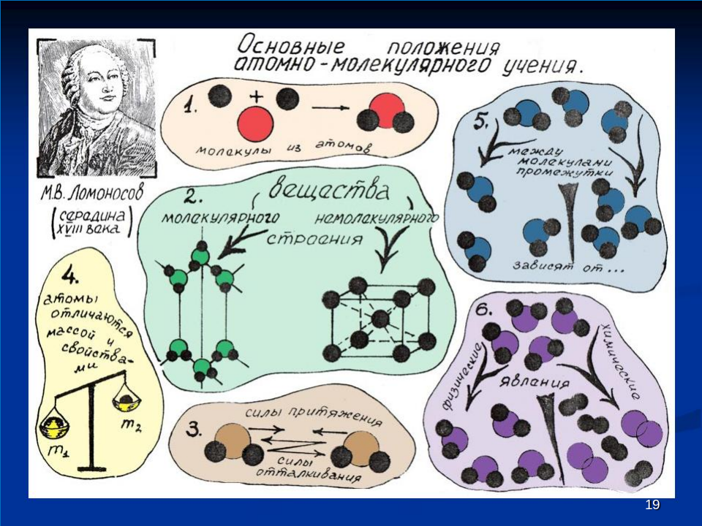

Расшифровка.
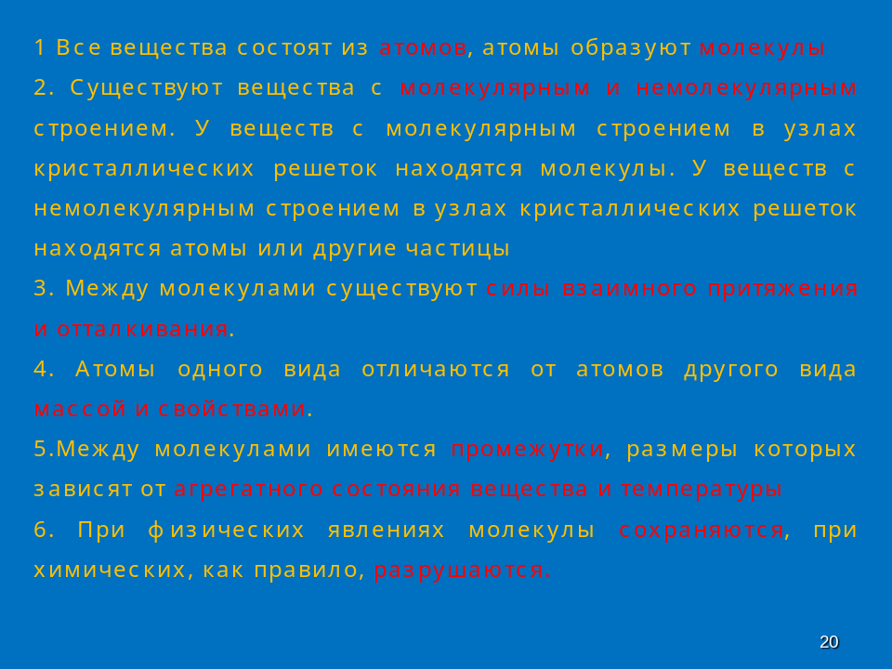
Итак, применение технологии опорных сигналов способствует активизации познавательной деятельности обучающихся, повышению качества преподавания.

